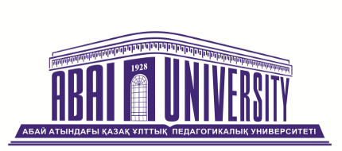
Директорлар кеңесі / The Board of Directors
«Абай атындағы Қазақ ұлттық педагогикалық университеті»
коммерциялық емес акционерлік қоғамы
Директорлар кеңесі отырысының

Алматы қ. 2023 жылғы «25» қантар
сағат 10:00

КҮН ТӘРТІБІ

ПОВЕСТКА ДНЯ

AGENDA

- Директорлар кеңесі Комитеттерінің 2022 жылғы жұмысы туралы.
О работе Комитетов Совета директоров за 2022 год.
Work of the Committees of the Board of Directors for 2022.

- Корпоративтік хатшының 2022 жылғы жұмысының қорытындылары туралы.
Об итогах работы Корпоративного секретаря за 2022 год.
Results of the work of the Corporate Secretary for 2022.

- «Абай атындағы Қазақ ұлттық педагогикалық университеті» КеАҚ 2022 жылына арналған Даму стратегиясының индикативтік көрсеткіштерін орындау туралы.
О выполнении индикативных показателей Стратегии развития НАО «Казахский национальный педагогический университет имени Абая» за 2022 год
Implementation of indicative indicators of the Development Strategy of the NJSC "Abai Kazakh National Pedagogical University" for 2022.

- «Абай атындағы Қазақ ұлттық педагогикалық университеті» КеАҚ Сыбайлас жемқорлыққа қарсы комплаенс қызметінің 2022 жылғы есебі.
Отчет антикоррупционной комплаенс службы НАО «Казахский национальный педагогический университет имени Абая» за 2022 год.
Report of the Anti-Corruption Compliance Service of NJSC "Abai Kazakh National Pedagogical University" for 2022.

